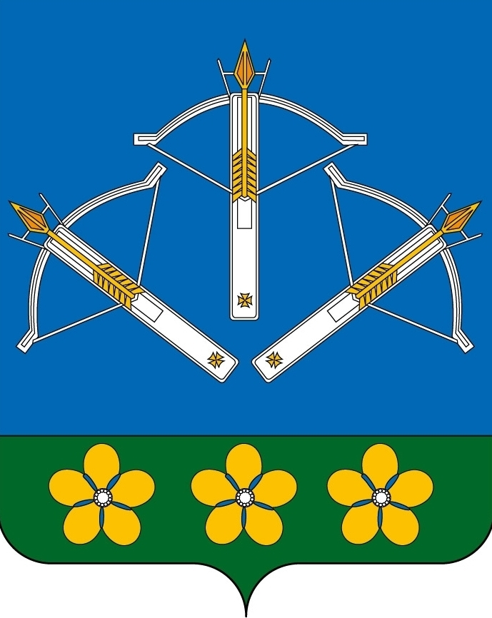

СОБРАНИЕ ДЕПУТАТОВ
ЗАКРЫТОГО АДМИНИСТРАТИВНО-ТЕРРИТОРИАЛЬНОГО
ОБРАЗОВАНИЯ ПЕРВОМАЙСКИЙ КИРОВСКОЙ ОБЛАСТИ
ЧЕТВЕРТОГО СОЗЫВА

РЕШЕНИЕ
№ 20/10

от 27 марта 2012 года
п. Первомайский

Об утверждении Перечня услуг, которые являются необходимыми и обязательными для предоставления муниципальных услуг органами местного самоуправления ЗАТО Первомайский Кировской области и предоставляются организациями, участвующими в предоставлении муниципальных услуг и Порядка определения размера платы за оказание услуг, которые являются необходимыми и обязательными, для предоставления муниципальных услуг органами местного самоуправления ЗАТО Первомайский Кировской области

В соответствии со статьей 9 Федерального закона от 27.07.2010 №210-ФЗ «Об организации предоставления государственных и муниципальных услуг», Уставом ЗАТО Первомайский Кировской области, в целях оптимизации процедур предоставления муниципальных услуг, Собрание депутатов ЗАТО Первомайский Кировской области

РЕШИЛО:

- Утвердить Перечень услуг, которые являются необходимыми и обязательными для предоставления муниципальных услуг органами местного самоуправления ЗАТО Первомайский Кировской области и предоставляются организациями, участвующими в предоставлении муниципальных услуг (Далее - Перечень). Приложение №1 (прилагается).

- Утвердить Порядок определения размера платы за оказание услуг, которые являются необходимыми и обязательными, для предоставления муниципальных услуг органами местного самоуправления ЗАТО Первомайский Кировской области. Приложение №2 (прилагается).

- Установить, что в случаях, предусмотренных федеральными законами, принимаемыми в соответствии с ними иными нормативными правовыми актами Российской Федерации, нормативными правовыми актами Кировской области, муниципальными нормативными правовыми актами, услуги указанные в Перечне, оказываются за счёт средств заявителя.
- Администрации ЗАТО Первомайский Кировской области (Ю.П. Федотов) обеспечить размещение перечня в соответствии с частью 4 статьи 9 Федерального закона от 27.07.2010 №210-ФЗ «Об организации предоставления государственных и муниципальных услуг» на сайте администрации ЗАТО Первомайский Кировской области, а также в сети Интернет на региональном портале государственных услуг.

- Настоящее решение опубликовать в «Сборнике решений Собрания депутатов ЗАТО Первомайский».

- Настоящее решение вступает в силу после официального опубликования.

Глава городского округа

ЗАТО Первомайский
Кировской области С.Ф. Шалабанова

Приложение 1
к решению Собрания депутатов
ЗАТО Первомайский
Кировской области
от 27.03.2012 № 20/10

ПЕРЕЧЕНЬ
услуг, которые являются необходимыми и обязательными для предоставления муниципальных услуг органами местного самоуправления ЗАТО Первомайский Кировской области и предоставляются организациями, участвующими в предоставлении муниципальных услуг

- Выдача справки о составе семьи.
- Выдача копии финансово-лицевого счёта нанимателя (собственника) жилого помещения.
- Выдача справки о площади занимаемого нанимателем (собственником) и членами его семьи жилого помещения.
- Выдача выписки из Единого государственного реестра прав на недвижимое имущество и сделок с ним (далее - ЕГРП).
- Выдача справки о наличии в собственности жилых помещений.
- Выдача копии технического паспорта на жилые помещения, находящиеся в собственности граждан.
- Выдача решения органа местного самоуправления ЗАТО Первомайский Кировской области, подтверждающего отнесения гражданина к категории малоимущих.
- Выдача акта о признании жилого помещения, которое является местом жительства гражданина, непригодным для проживания.
- Выдача доверенностей, подтверждающих право предоставления интересов заявителя.
- Нотариальное удостоверение верности документов, копий документов.
- Выдача медицинской справки, подтверждающей, что гражданин страдает тяжёлой формой хронического заболевания, при которой совместное проживание с ним в одной квартире невозможно.
- Выдача заверенной копии трудовой книжки.
- Выдача заверенной копии трудового договора.
- Выдача справки с места работы.
- Выдача справки о прохождении военной службы по контракту.
- Выдача копии контракта на прохождение военной службы.
- Выдача справки об отсутствии задолженности за коммунальные услуги.
- Выдача копий судебных решениях.
- Выдача справок о доходах гражданина.
- Выдача справок о регистрации в качестве безработного.
- Выдача справок «О доходах физического лица» ф.2-НДФЛ.
- Выдача справок о получении пенсии.
- Выдача справок о получении детского пособия.
- Выдача справок о других социальных выплатах из бюджетов всех уровней, государственных внебюджетных фондов и других источников за предшествующие 12 месяцев месяцу подачи заявления.
- Выдача справок с места учёбы о получении стипендии.
- Выдача справок о рыночной стоимости (при наличии) движимого и недвижимого имущества.
- Выдача акта приёмки объекта капитального строительства (в случае осуществления строительства, реконструкции на основании договора с генподрядчиком).
- Выдача градостроительного плана земельного участка или в случае выдачи разрешения на строительства линейного объекта, реквизита проекта планировки территории и проекта межевания территории.
- Выдача справки о государственной регистрации физического лица в качестве индивидуального предпринимателя..
- Выдача справки о государственной регистрации физического лица.
- Выдача договора аренды земельного участка заключённого сроком более 1 года (выписка из ЕГРП на земельный участок).
- Выдача договора аренды земельного участка заключённого сроком до 1 года.
- Выдача договора передачи жилого помещения в собственность граждан.
- Выдача документа, подтверждающего право собственности либо владения имуществом, к которому присоединяется рекламная конструкция.
- Выдача документа, подтверждающего соответствие параметров построенного реконструированного объекта капитального строительства проектной документации, в том числе требованиям энергетической эффективности и требованиям оснащённости объекта капитального строительства приборами учёта используемых энергетических ресурсов, и подписанного лицом, осуществляющим строительство (лицом. осуществляющим строительство, и застройщиком или технических заказчиком в случае осуществления строительства, реконструкции на основании договора), за исключением случаев осуществления строительства, реконструкции объектов индивидуального жилищного строительства.
- Выдача документов подтверждающих соответствие построенного, реконструированного объекта капитального строительства техническим условиям и подписанные представителями организаций, осуществляющих эксплуатацию сетей инженерно-технического обеспечения (при их наличии).
- Выдача документов удостоверяющих (устанавливающих) право на объект недвижимости, если такое право не зарегистрировано в ЕГРП.
- Выдача заключения органа государственного строительного надзора (в случае, если предусмотрено осуществление государственного строительного надзора) о соответствии построенного, реконструированного объекта капитального строительства требованиям технических регламентов и проектной документации, в том числе требованиям энергетической эффективности и требованиям оснащённости объекта капитального строительства приборами учёта используемых энергетических ресурсов, заключения государственного экологического контроля.
- Выдача кадастрового плана земельного участка.
- Выдача квитанции об уплате государственной пошлины.
- Выдача плана переводимого помещения с его техническим описанием.
- Выдача поэтажного плана дома, в котором находиться переводимое помещение.
- Выдача проекта переустройства (перепланировки) жилого помещения.
- Выдача проекта переустройства и (или) перепланировки переводимого помещения.
- Выдача проектной документации на рекламную конструкцию, выполненной в соответствии с требованиями законодательства с указанием срока службы рекламной конструкции.
- Выдача разрешения на отклонение от предельных параметров разрешённого строительства, реконструкции (в случае, если застройщику было предоставлено такое разрешение в соответствии со статьёй 40 Гражданского кодекса Российской Федерации.
- Выдача ситуационного плана.
- Выдача схемы отображающей расположение построенного, реконструированного объекта капитального строительства, расположение сетей инженерно-технического обеспечения в границах земельного участка и планировочную организацию земельного участка и подписанная лицом, осуществляющим строительство лицом. осуществляющим строительство, и застройщиком или технических заказчиком в случае осуществления строительства, реконструкции на основании договора), за исключением случаев осуществления строительства, реконструкции линейного объекта.
- Выдача технического паспорта переустраиваемого (перепланируемого) жилого помещения.
- Выдача топографической съёмки территории места размещения объекта (конструкции) в масштабе 1:500.
- Выдача проекта межевого плана.

Приложение 2
к решению Собрания депутатов ЗАТО Первомайский
Кировской области
от 27.03.2012 №20/10

ПОРЯДОК
определения размера платы за оказание услуг, которые являются необходимыми и обязательными для предоставления муниципальных услуг органами местного самоуправления ЗАТО Первомайский Кировской области

Статья 1. Предмет правового регулирования.
- Порядок определения размера платы за оказание услуг, которые являются необходимыми и обязательными для предоставления муниципальных услуг органами местного самоуправления ЗАТО Первомайский Кировской области (далее - Порядок) разработан в целях реализации Федерального закона от 27 июля 2010 года N 210-ФЗ "Об организации предоставления государственных и муниципальных услуг".
- Настоящий порядок устанавливает правила определения органами местного самоуправления ЗАТО Первомайский Кировской области размера платы за оказание услуг, которые являются необходимыми и обязательными для предоставления муниципальных услуг органами местного самоуправления ЗАТО Первомайский Кировской области (далее - необходимые и обязательные услуги), в случае, если такие услуги в соответствии с нормативными правовыми актами Российской Федерации, Кировской области и ЗАТО Первомайский Кировской области за счет средств заявителя.

Статья 2. Порядок определения размера платы и предельного размера платы.
- Определение размера платы за оказание необходимых и обязательных услуг федеральными органами исполнительной власти, органами исполнительной власти субъектов Российской Федерации, федеральными государственными учреждениями и федеральными государственными унитарными предприятиями, учреждениями и унитарными предприятиями субъектов Российской Федерации не входит в компетенцию органов местного самоуправления ЗАТО Первомайский Кировской области и устанавливается в соответствии с федеральными законами, иными нормативными правовыми актами Российской Федерации и Кировской области.
- В случае, если иное не установлено нормативными правовыми актами Российской Федерации, либо нормативными правовыми актами Кировской области, методика определения размера платы за оказание необходимых и обязательных услуг (далее - методика), а так же предельные размеры платы за оказание необходимых и обязательных услуг утверждаются в отношении необходимых и обязательных услуг, которые предоставляются муниципальными учреждениями ЗАТО Первомайский Кировской области или муниципальными унитарными предприятиями ЗАТО Первомайский Кировской области – решением администрации ЗАТО Первомайский Кировской области.
- В отношении необходимых и обязательных услуг, оказываемых иными организациями независимо от организационно-правовой формы, за исключением указанных в части 1 и 2, индивидуальными предпринимателями, предельный размер платы устанавливаются исполнителем самостоятельно.
- Размер платы за оказание необходимых и обязательных услуг не может превышать экономически обоснованные расходы на оказание данной платной услуги.

Статья 3. Содержание методики.
Методика должна содержать:
- обоснование расчетно-нормативных затрат на оказание необходимой и обязательной услуги;
- пример определения размера платы за оказание необходимой и обязательной услуги на основании методики;
- периодичность пересмотра платы за оказание необходимой и обязательной услуги.

Статья 4. Размещение решений в сети Интернет
Решения администрации ЗАТО Первомайский Кировской области, которыми утверждены Методика, а также размер платы за оказание необходимых и обязательных услуг, размещаются на официальном сайте администрации ЗАТО Первомайский, а также в сети Интернет на региональном портале государственных услуг.

